

Navn:

6.

Jeg rækker hånden op og venter på, at det bliver min tur.

4.

Jeg er god til ikke at drille

12.

Når jeg bliver sur er jeg god til at følge klassens regler

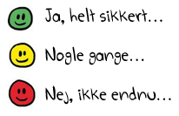

1.

Jeg er glad for at gå i skole

11.

Jeg laver mine lektier.

10.

Jeg har orden i mine ting.

9.

Jeg er glad

for at have matematik.

5.

Jeg tror, at de andre kan lide at lege med mig.

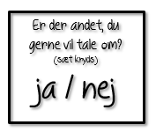

2.

Jeg har nogen at lege med i pauserne.

Dato:

8.

Jeg er glad for at have dansk.

7.

Jeg er

stille under skiftende aktiviteter.

3.

Jeg er sød over for mine lærere og vikarer